1. Конструкция Верхнего крыла

Коробка крыльев — бипланная одностоечного типа, состоит из верхнего и нижнего крыльев, двух бипланных стоек и лент-расчалок (двух пар поддерживающих и трех пар несущих; передние несущие ленты двойные, задние — одинарные).
Верхнее крыло — двухлонжеронное, с металлическим каркасом и с полотняной обшивкой. Профиль крыла — постоянный по размаху, двояковыпуклый, несимметричный. Крыло имеет механизацию в виде автоматических предкрылков, установленных по всему размаху и щелевых закрылков.
Основной силовой частью верхнего крыла является отъемная часть крыла (ОЧК). Все детали крыла имеют антикоррозионное покрытие: дюралюминиевые анодированы, стальные — оцинкованы.
Отъемная часть верхнего крыла состоит из каркаса, стальных узлов, воспринимающих сосредоточенные нагрузки, лент -расчалок, панелей, закрывающих люки топливных баков, а также обшивки.
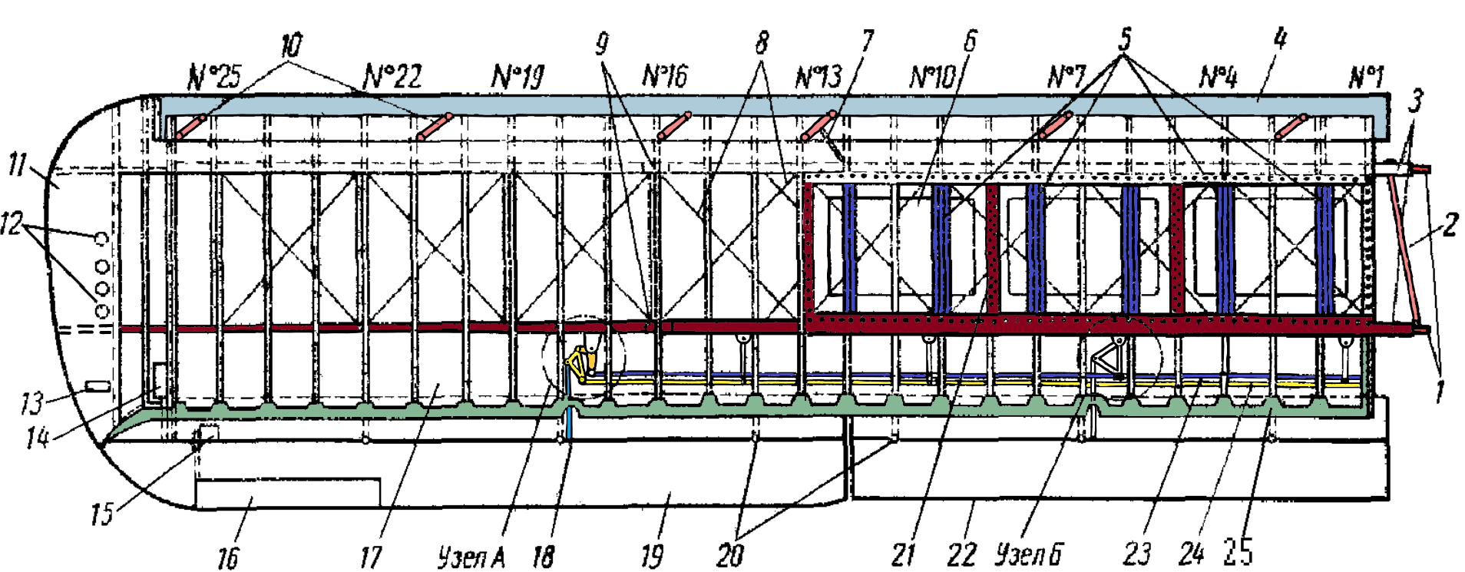
1—узлы крепления крыла к фюзеляжу; 2— трубчатый раскос; 3— лонжероны; 4— предкрылок; 5— ложементы топливных баков; 6— топливные баки; 7— шнуровой амортизатор предкрылка; 8— ленты-расчалки; 9— узлы крепления бипланной стойки к крылу; 10— качалки предкрылка; 11—аконцовка крыла; 12— отверстия для облегчения; 13— отверстия для монтажа и демонтажа тяг управления закрылком и элероном; 14—весовой балансир элерона; 15— электромеханизм УТ-6Д; 16— триммер элерона; 17— обшивка хвостовой части крыла ; 18— кронштейн крепления тяги управления элероном; 19— элерон; 20— кронштейны подвески элеронов и закрылков; 21— крепление панелей топливных люков; 22— закрылок; 23— жесткие тяги управления закрылком; 24 — тяги управления элероном; 25— обод
Каркас отъемной части верхнего крыла состоит из двух лонжеронов, 26 нервюр, из которых девять усиленных, законцовки и обода. Усиленными нервюрами являются нервюры № 1, 4, 7, 10, 13, 16, 19, 22 и 25, между которыми находятся восемь крестов лент-расчалок. Между нервюрами № 1 и 13 расположен отсек для топливных баков. Лонжероны у стыковых узлов соединены между собой стальным трубчатым раскосом. Носовой отсек до переднего лонжерона и хвостовой отсек от заднего лонжерона до обода снизу закрыты металлической обшивкой.
Полки лонжеронов по размаху имеют стык между нервюрами № 8 и 9. Стенка переднего лонжерона по всей длине, а стенка заднего лонжерона между нервюрами № 1 и 13 имеют малкованный борт.
Силовая схема крыла, расчаленного в отсеках между усиленными нервюрами лентами-расчалками, определила три основных типа нервюр: усиленные, нормальные и нервюры бензоотсеков. Каркас усиленной нервюры состоит из двух труб из Д16АТ. К хвостикам нервюр № 3, 7, 14, 18, 22 и 26 до установки их на крыло приклепываются кронштейны подвески элеронов и закрылков из Д16АТ.
Стыковые узлы изготовлены из стали ЗОХГСА. Крепятся узлы к полкам лонжеронов стальными болтами. Каждый из узлов выполнен в виде ушка с двумя концами, идущими по направлению согнутых полок лонжеронов. В ушки стыковых узлов запрессованы вкладыши с пазами, в которые вставлены шаровые обоймы.
Узлы крепления бипланной стойки и несущих лент-расчалок монтируются на нижних полках лонжеронов у нервюры № 16.
На усиленных носках нервюр № 3, 8, 13, 16, 21 и 26 установлены кронштейны из АК-6 для крепления качалок предкрылка.
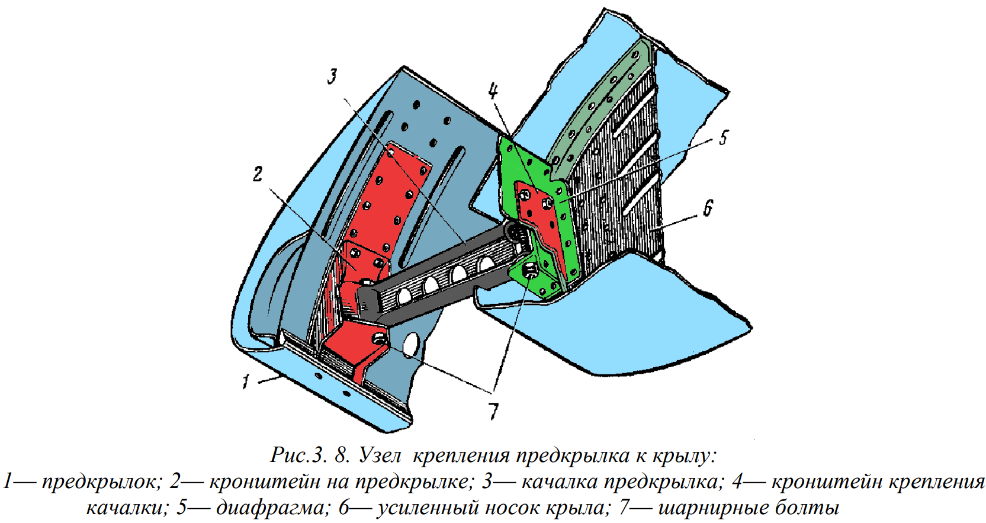
На качалке, установленной на носке нервюры № 13, крепится резиновый шнуровой амортизатор диаметром 14 мм, второй конец которого укреплен на лонжероне. Амортизатор предназначен для плотного прижатия предкрылка к крылу.
Узлы подвески элеронов и закрылков
Узлы подвески элеронов и закрылков представляют собой кронштейны 8 криволинейной формы, изготовленные из двух штампованных щек 5 из листового дюралюминия Д16АТ толщиной 1,2 мм, склепанных между собой и совместно с хвостиками нервюр
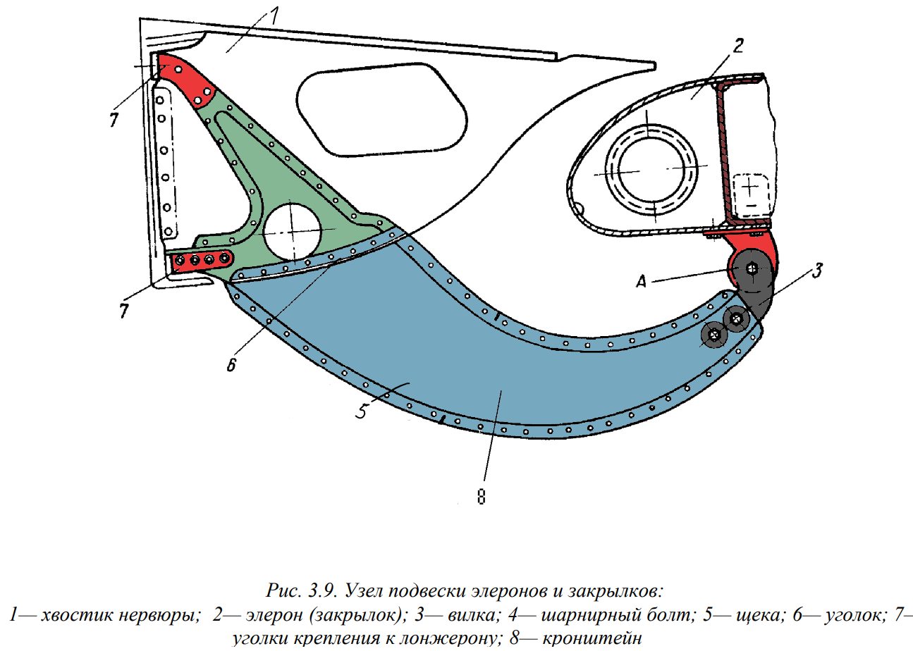
Полотняная обшивка верхнего крыла выполнена из материала АМ-93. Обшивка сшита из полотнищ шириной 1350 мм и натянута на каркас крыла «чулком» так, чтобы основа ткани и швы были параллельны нервюрам. По законцовке и задней кромке обшивка сшивается вручную нитками. Перед обтяжкой все острые кромки каркаса крыла оклеиваются полотняными лентами во избежание протирания обшивки, а затем покрывается грунтом

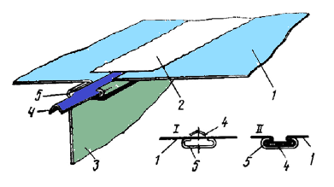
К лобовой и хвостовой металлической обшивке полотно приклеивается нитроклеем АК-20. К нервюрам полотно крепится при помощи специальных профилей 2НФ и лент ЗНФ.
Натяжение полотна проверяется тензометром ТП. В случае отсутствия тензометра натяжение полотна в условиях эксплуатации можно проверить и при помощи груза весом 1 кг, положенного на середину отсека между нервюрами. При этом стрела прогиба от линейки, положенной на нервюры, до полотна не должна превышать 5—8 мм.

